大沁他拉镇舍力虎村简介

基本概述：舍力虎村位于大沁他拉镇南部20公里处，辖1个村民小组，共123户，473口人，其中贫困户6户、24口人。总土地面积1.5万亩，其中耕地0.36万亩，林地0.3万亩，水浇地0.32万亩，经济林0.05万亩，草牧场0.86万亩。主要以种植业、养殖业、劳务输出为主，种植业以玉米为主，玉米种植面积0.32万亩；养殖业以牛、羊为主，其中牛存栏280头、羊存栏1870只。2019年人均纯收入达1.5万元。
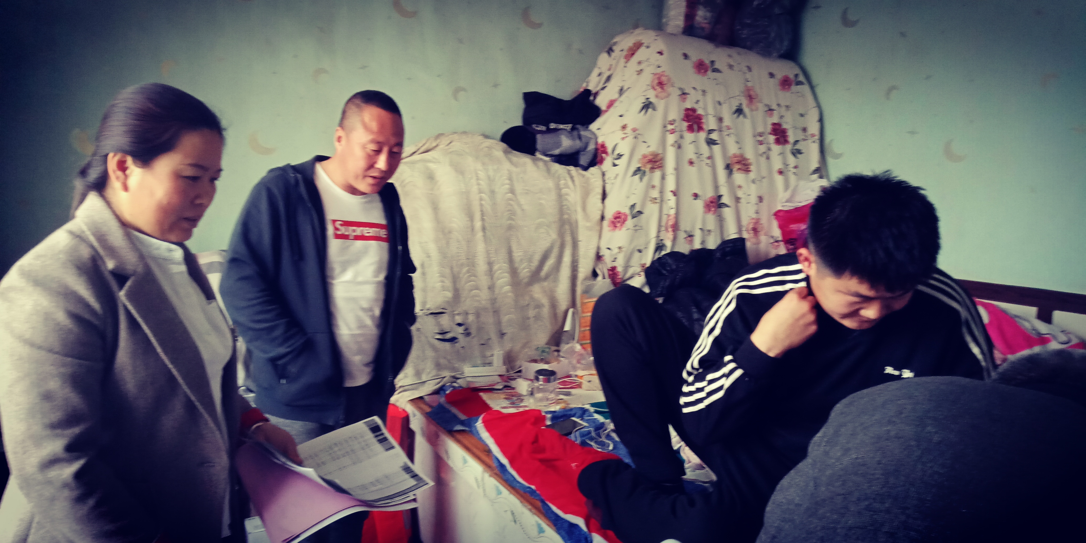
党员队伍情况：党员17名，其中女党员2名，少数民族党员4名，长期外出党员1名，致富能手2名，能参加日常活动的党员14名，35岁以下党员2名，60岁以上党员2名，平均年龄47岁，大专及以上学历党员3名。“两委”班子成员4名，支委3名，村委3名（4名交叉任职）,高中以上学历4名，平均年龄43岁。村级后备干部3名，35周岁及以下2名，大专及以上学历2名。
场所建设情况：村部建于2014年，建筑面积600㎡，设115间办公室，包括党群服务中心、会议室、计生服务室等。文化广场9000㎡。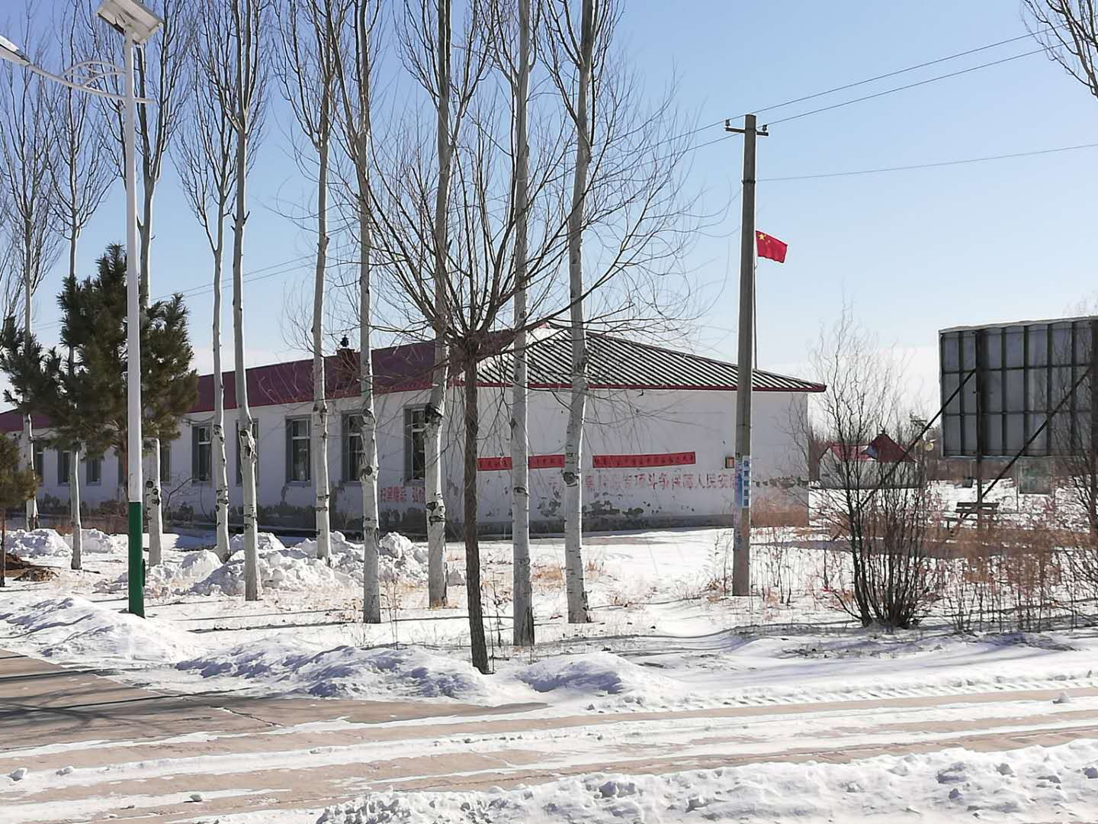
产业发展情况：舍力虎村现已形成了“一区一业一地一平台”产业发展模式，集体经济实现了每年持续收入3万元以上。种植玉米3300亩，种植药材100亩；劳务输出人员达到50余人。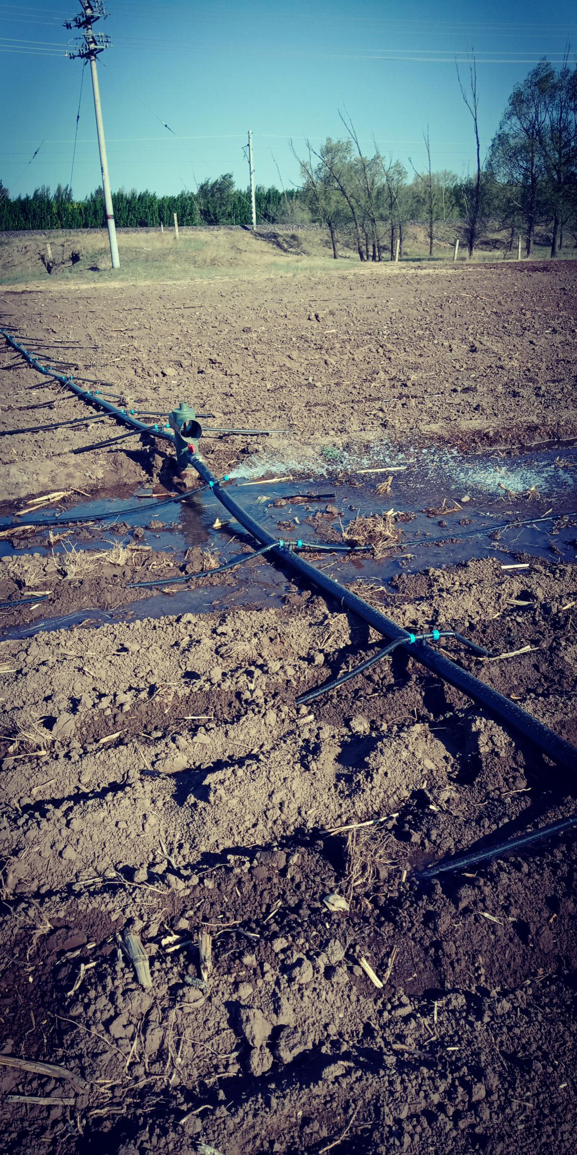
2020年工作计划：一是强化党员管理。通过建立预警机制，定向培养机制、分析研判机制等，开展党员“双带双评双排位”党员管理工作，全面提升党员素质，2020年计划发展党员1名。二是狠抓嘎查村集体经济发展。通过发包、租赁、参股、联营、合资、合作等方式。力争到2020年底，集体经济收入达5万元以上。

